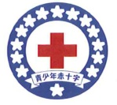
青少年赤十字出前講座(体験学習）

【健康安全プログラム】

水上安全法（着衣泳）
献血セミナー
救急法（一次救命処置）
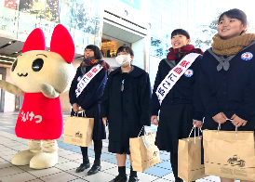
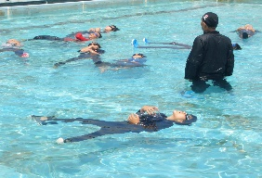
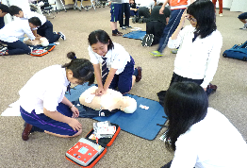

心肺蘇生（胸骨圧迫や人工呼吸）、AEDを使用した一次救命処置の仕方について、実技を通して学びます。
※資材費等費用がかかります。有料

服を着た状態で水の事故にあったら？ペットボトルや着ている服等を利用して、身を守る技術を学びます。
血液を必要としている人がいること、献血で救えるいのちがあること、支え合う大切さについて学びます。

【国際理解・平和学習プログラム】

国際理解学習/SDGs
キャリア教育
平和学習
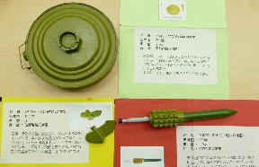
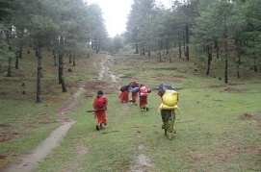
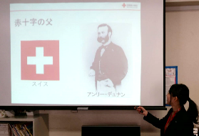

地雷の模型等を使って、世界の出来事を知るとともに、学校でも実践できる「小さな思いやり」について考えます。
「人のいのちを救う」仕事。赤十字の国際救援活動等のお話から、将来を考えるきっかけとします。
私たちの「当たり前」が「当たり前ではない」生活って？世界の子どもたちの現状やSDGsについて学びます。

【防災教育プログラム】

炊き出し体験
身近な物を使った応急手当
講義（災害に備えて）
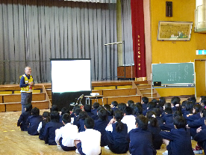
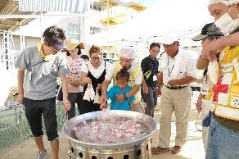
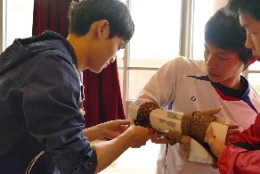

ハイゼックスという強化ポリエチレン袋と少量の水を使って、お米の炊き出し体験を行います。
教科書やハンカチ等身近な物でできる、応急手当の方法について実技を通して学びます。
災害が起きる前にできること、起きた時にしなければならないこと等、体験談を通して学びます。

▸その他、教材の貸出をしていますのでご活用ください
【防災教育教材の貸出】 「まもるいのち ひろめるぼうさい」「防災まちがいさがし きけんはっけん！」
※福祉体験学習資材の貸出については、令和5年3月をもって終了しました。

【問い合わせ先】 【申し込み方法】
日本赤十字社 大阪府支部 青少年担当 日本赤十字社大阪府支部のホームページ
「青少年赤十字とは」のページから、
540-0008 大阪市中央区大手前2-1-7 お申し込みください。
TEL：06-6943-0708
FAX：06-6941-2038 ※ただし、お申込はJRC加盟校に限ります
Mail：volunteer@osaka.jrc.or.jp
※
各学校のニーズに合った講座を無料で提供します！

※救急法のみ資材費・消耗品費等が必要です

